【本科教育】安全应急学院领导深入课堂检查新学期本科教学工作时间：2024-09-03

为确保2024年秋季学期教学工作平稳有序推进，9月2日上午，安全应急学院院长李开源、党委书记曲帅锋、副院长吕伟、副书记廖明静，以及教学办、学工办相关人员分别前往南湖校区、马房山校区开展新学期教学巡查工作。此次检查，不仅聚焦任课教师的到岗情况、课堂教学秩序以及学生的出勤状态，更是全面把握了新学期首次课堂教学的运行情况。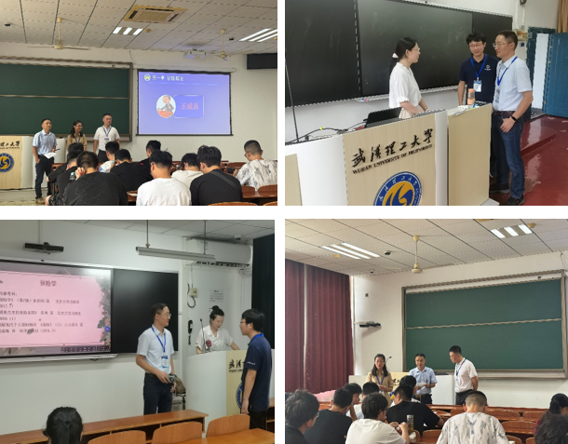

巡查过程中发现，新学期学院教学运行总体状况良好，任课教师高度重视教学工作，备课充分详实、上课精神饱满，与学生有良好的互动；各班学生出勤率较高，课堂学习状态良好，气氛活跃，教学秩序整体上有条不紊，为新学期营造了一个良好的开端。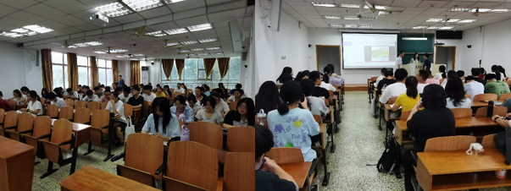

学院领导深入课堂，了解教师的教学情况与学生的听课状态，是学校“党委抓课堂”政策的重要实践，也是教学质量保障体系中的关键环节。此举有效促进了教风与学风的优化，加速了“抓教风、促学风”目标的实现，为提升学院教学质效奠定了稳固基础。新学期，新气象！学院将不断加强教学常规管理，促进教育教学质量的有效提升，推动教学工作的高质量发展。

通讯员：苏姝燕 敖艺璇 审稿人：吕伟

